|  |
| --- |
| \\192.168.1.2\Secretaria\2019\Logo_HMS.png  **Colégio Hamilton Moreira da Silva**  **Aluno (a):\_\_\_\_\_\_\_\_\_\_\_\_\_\_\_\_\_\_\_\_\_\_\_\_\_\_\_\_\_\_\_\_\_\_\_\_\_\_\_\_\_\_ Nº \_\_\_\_\_\_\_ Série: 1ºAno**  **Professor: Vanderson Melo Data\_\_\_\_\_ / \_\_\_\_\_\_ / \_\_\_\_\_\_\_** |

**ATENÇÃO!**

**RECUPERAÇÃO DE GEOGRAFIA**

**Entregar até o dia 09/07/2025, valendo 3,0 pontos.**

1. A representação cartográfica a seguir atendeu aos anseios dos Estados subdesenvolvidos que se tornaram independentes após a Segunda Guerra Mundial

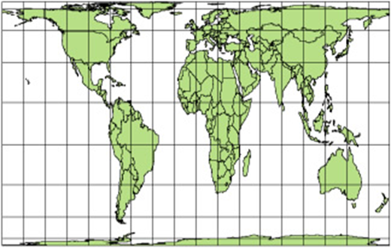

http://www.brasilescola.com/geografia/projecao-peters.htm

Acesso em: 05/06/2023.

Esse mapa foi desenhado segundo a projeção de:

a) Peters.

b) Mercator.

c) Mollweid.

d) Robinson.

e) Hereford

2. “[...] Conjunto de estudos e operações científicas, artísticas e técnicas, baseado nos resultados de observações diretas ou de análise de documentação, com vistas à elaboração e preparação de cartas, planos e outras formas de expressão, bem como sua utilização.”

DUARTE, P. A. Fundamentos de Cartografia. Florianópolis: Ed. da UFSC, 2008, p. 15.

Qual o conceito está sendo apresentado no texto?

a) Geografia.

b) Cartografia.

c) Biogeografia.

d) Historiografia.

e) Biologia

3. Baseando-se no mapa do Brasil a seguir, e com os seus conhecimentos sobre as formas de orientação no espaço, assinale a única alternativa correta.

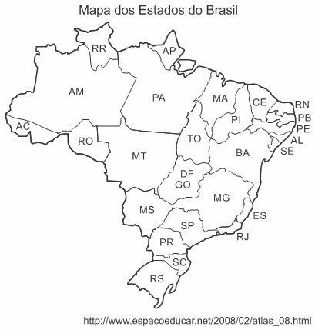

a) A noroeste do Paraná encontram-se os estados de São Paulo e Rio.

b) O Sol nasce antes nos estados situados a oeste do Distrito Federal.

c) O estado da Bahia está situado a sudeste do estado de Pernambuco.

d) O estado do Acre está situado na região mais oriental (leste) do Brasil.

e) Os estados com maior extensão estão a oeste da Região Nordeste.

4. Observe o mapa.

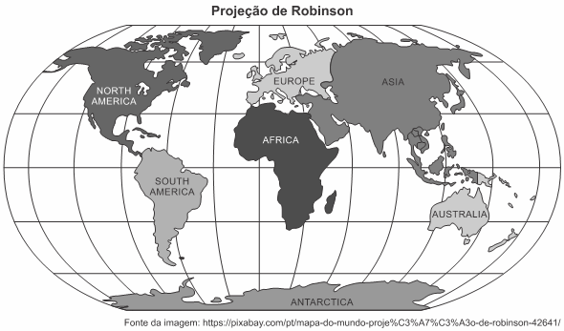

A respeito da Projeção Cartográfica de Robinson, analise as afirmações.

I. Trata-se de uma das projeções cartográficas mais conhecidas em todo o mundo. Nela, os meridianos são representados em linhas curvas ou elipse, enquanto os paralelos permanecem em linhas retas.

II. É uma projeção afilática. Nesse caso, o cartógrafo não preserva nenhuma das propriedades de conformidade, equivalência ou equidistância.

III. Essa proposta de planisfério é indicada, especialmente, para representações técnicas destinadas às navegações aéreas e náuticas, assim como foi a de Mercator no século XVIII.

Assinale a alternativa correta.

a) Se apenas a afirmação I estiver correta.

b) Se apenas a afirmação II estiver correta.

c) Se apenas as afirmações I e II estiverem corretas.

d) Se apenas as afirmações II e III estiverem corretas.

e) Se as afirmações I, II e III estiverem corretas.

5. (G1 - ifsp 2016) Abaixo, há um dos símbolos mais conhecidos no mundo. Tal imagem foi adotada pela ONU (Organização das Nações Unidas), pois tinha o propósito de retratar a união dos povos através dos seus continentes.



Assinale a alternativa que apresenta a projeção cartográfica que melhor representa o símbolo adotado pela ONU.

a) Cilíndrica.

b) Azimutal-plana.

c) Cônica.

d) Senoidal.

e) Cilíndrica-conforme.

6. A final da Copa do Mundo de 2014, entre Alemanha e Argentina, ocorreu no Maracanã (Rio de Janeiro) às 16 horas, horário de Brasília (UTC - 3). Em que horário os torcedores da Alemanha assistiram ao jogo em Berlim (UTC + 1)?

\_\_\_\_\_\_\_\_\_\_\_\_\_\_\_\_\_\_\_\_\_\_\_\_\_\_\_\_\_\_\_\_\_\_\_\_\_\_\_\_\_\_\_\_\_\_\_\_\_\_\_\_\_\_\_\_\_\_\_\_\_\_\_\_\_\_\_\_\_\_\_\_\_\_\_\_\_\_\_\_\_\_\_\_\_\_\_\_\_\_\_\_\_\_\_\_\_\_\_\_\_\_\_\_\_\_\_\_\_\_\_\_\_\_\_\_\_\_\_\_\_\_\_\_\_\_\_\_\_\_\_\_\_\_\_\_\_\_\_\_\_\_\_\_\_\_\_\_\_\_\_\_\_\_\_\_\_\_\_\_\_\_\_\_\_\_\_\_\_\_\_\_\_\_\_\_\_\_\_\_\_\_\_\_\_\_\_\_\_\_\_\_\_\_\_\_\_\_\_\_\_\_\_\_\_\_\_\_\_\_\_\_\_\_\_\_\_\_\_\_\_\_\_\_\_\_\_\_\_\_\_\_\_\_\_\_\_\_\_\_\_\_\_\_\_\_\_\_\_\_\_\_\_\_\_\_\_\_

7. A escala é um dos elementos fundamentais da Cartografia. Para se calcular a distância real entre dois pontos em um mapa, sabendo-se que sua escala é de 1: 200.000 e a distância entre os dois pontos é de 15 cm, qual é a distância real entre os dois pontos?

\_\_\_\_\_\_\_\_\_\_\_\_\_\_\_\_\_\_\_\_\_\_\_\_\_\_\_\_\_\_\_\_\_\_\_\_\_\_\_\_\_\_\_\_\_\_\_\_\_\_\_\_\_\_\_\_\_\_\_\_\_\_\_\_\_\_\_\_\_\_\_\_\_\_\_\_\_\_\_\_\_\_\_\_\_\_\_\_\_\_\_\_\_\_\_\_\_\_\_\_\_\_\_\_\_\_\_\_\_\_\_\_\_\_\_\_\_\_\_\_\_\_\_\_\_\_\_\_\_\_\_\_\_\_\_\_\_\_\_\_\_\_\_\_\_\_\_\_\_\_\_\_\_\_\_\_\_\_\_\_\_\_\_\_\_\_\_\_\_\_\_\_\_\_\_\_\_\_\_\_\_\_\_\_\_\_\_\_\_\_\_\_\_\_\_\_\_\_\_\_\_\_\_\_\_\_\_\_\_\_\_\_\_\_\_\_\_\_\_\_\_\_\_\_\_\_\_\_\_\_\_\_\_\_\_\_\_\_\_\_\_\_\_\_\_\_\_\_\_\_\_\_\_\_\_\_\_\_

8. Caracterize a projeção de Peters e a de Mercator.

\_\_\_\_\_\_\_\_\_\_\_\_\_\_\_\_\_\_\_\_\_\_\_\_\_\_\_\_\_\_\_\_\_\_\_\_\_\_\_\_\_\_\_\_\_\_\_\_\_\_\_\_\_\_\_\_\_\_\_\_\_\_\_\_\_\_\_\_\_\_\_\_\_\_\_\_\_\_\_\_\_\_\_\_\_\_\_\_\_\_\_\_\_\_\_\_\_\_\_\_\_\_\_\_\_\_\_\_\_\_\_\_\_\_\_\_\_\_\_\_\_\_\_\_\_\_\_\_\_\_\_\_\_\_\_\_\_\_\_\_\_\_\_\_\_\_\_\_\_\_\_\_\_\_\_\_\_\_\_\_\_\_\_\_\_\_\_\_\_\_\_\_\_\_\_\_\_\_\_\_\_\_\_\_\_\_\_\_\_\_\_\_\_\_\_\_\_\_\_\_\_\_\_\_\_\_\_\_\_\_\_\_\_\_\_\_\_\_\_\_\_\_\_\_\_\_\_\_\_\_\_\_\_\_\_\_\_\_\_\_\_\_\_\_\_\_\_\_\_\_\_\_\_\_\_\_\_\_\_\_\_\_\_\_\_\_\_\_\_\_\_\_\_\_\_\_\_\_\_\_\_\_\_\_\_\_\_\_\_\_\_\_\_\_\_\_\_\_\_\_\_\_\_\_\_\_\_\_\_\_\_\_\_\_\_\_\_\_\_\_\_\_\_\_\_\_\_\_\_\_\_\_\_\_\_\_\_\_\_\_\_\_\_\_

9. As coordenadas geográficas são conceituadas como um conjunto de linhas imaginárias denominadas paralelos e meridianos que servem para localizar um ponto ou um acidente geográfico na superfície terrestre.

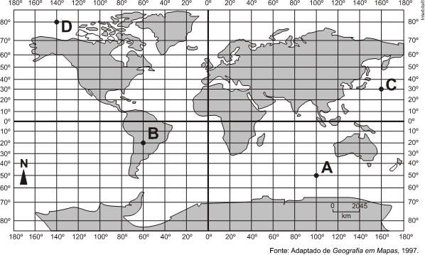

A partir das informações acima, encontre as coordenadas geográficas dos pontos A, B, C e D.

\_\_\_\_\_\_\_\_\_\_\_\_\_\_\_\_\_\_\_\_\_\_\_\_\_\_\_\_\_\_\_\_\_\_\_\_\_\_\_\_\_\_\_\_\_\_\_\_\_\_\_\_\_\_\_\_\_\_\_\_\_\_\_\_\_\_\_\_\_\_\_\_\_\_\_\_\_\_\_\_\_\_\_\_\_\_\_\_\_\_\_\_\_\_\_\_\_\_\_\_\_\_\_\_\_\_\_\_\_\_\_\_\_\_\_\_\_\_\_\_\_\_\_\_\_\_\_\_\_\_\_\_\_\_\_\_\_\_\_\_\_\_\_\_\_\_\_\_\_\_\_\_\_\_\_\_\_\_\_\_\_\_\_\_\_\_\_\_\_\_\_\_\_\_\_\_\_\_\_\_\_\_\_\_\_\_\_\_\_\_\_\_\_\_\_\_\_\_\_\_\_\_\_\_\_\_\_\_\_\_\_\_\_\_\_\_\_\_\_\_\_\_\_\_\_\_\_\_\_\_\_\_\_\_\_\_\_\_\_\_\_\_\_\_\_\_\_\_\_\_\_\_\_\_\_\_\_\_\_\_\_\_\_\_\_\_\_\_\_\_\_\_\_\_\_\_\_\_\_\_\_\_\_\_\_\_\_\_\_\_\_\_\_\_\_\_\_\_\_\_\_\_\_\_\_\_\_\_\_\_\_\_\_\_\_\_\_\_\_\_\_\_\_\_\_\_\_\_\_\_\_\_\_\_\_\_\_\_\_\_\_\_\_\_\_\_\_\_\_\_\_\_\_\_\_\_\_\_\_\_\_\_\_\_\_\_\_\_\_\_\_\_\_\_\_\_\_\_\_\_\_\_\_\_\_\_\_\_\_\_\_\_\_\_\_\_\_\_\_\_\_\_\_\_\_\_\_\_\_\_\_\_\_\_\_\_\_\_\_\_\_\_\_\_\_\_\_\_\_\_

10. Observe a figura a seguir.

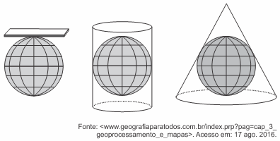

Indique as principais diferenças entre as projeções cilíndrica, cônica e plana.

\_\_\_\_\_\_\_\_\_\_\_\_\_\_\_\_\_\_\_\_\_\_\_\_\_\_\_\_\_\_\_\_\_\_\_\_\_\_\_\_\_\_\_\_\_\_\_\_\_\_\_\_\_\_\_\_\_\_\_\_\_\_\_\_\_\_\_\_\_\_\_\_\_\_\_\_\_\_\_\_\_\_\_\_\_\_\_\_\_\_\_\_\_\_\_\_\_\_\_\_\_\_\_\_\_\_\_\_\_\_\_\_\_\_\_\_\_\_\_\_\_\_\_\_\_\_\_\_\_\_\_\_\_\_\_\_\_\_\_\_\_\_\_\_\_\_\_\_\_\_\_\_\_\_\_\_\_\_\_\_\_\_\_\_\_\_\_\_\_\_\_\_\_\_\_\_\_\_\_\_\_\_\_\_\_\_\_\_\_\_\_\_\_\_\_\_\_\_\_\_\_\_\_\_\_\_\_\_\_\_\_\_\_\_\_\_\_\_\_\_\_\_\_\_\_\_\_\_\_\_\_\_\_\_\_\_\_\_\_\_\_\_\_\_\_\_\_\_\_\_\_\_\_\_\_\_\_\_\_\_\_\_\_\_\_\_\_\_\_\_\_\_\_\_\_\_\_\_\_\_\_\_\_\_\_\_\_\_\_\_\_\_\_\_\_\_\_\_\_\_\_\_\_\_\_\_\_\_\_\_\_\_\_\_\_\_\_\_\_\_\_\_\_\_\_\_\_\_\_\_\_\_\_\_\_\_\_\_\_\_\_\_\_\_\_\_\_\_\_\_\_\_\_\_\_\_\_\_\_\_\_\_\_\_\_\_\_\_\_\_\_\_\_\_\_\_\_\_\_\_\_\_\_\_\_\_\_\_\_\_\_\_\_\_\_\_\_\_\_\_\_\_\_\_\_\_\_\_\_\_\_\_\_\_\_\_\_\_\_\_\_\_\_\_\_\_\_\_\_\_